|  |  |  |  |  |  |  |  |  |  |  |  |
| --- | --- | --- | --- | --- | --- | --- | --- | --- | --- | --- | --- |
| المملكة العربية السعودية  وزارة التعليم  الإدارة العامة للتعليم بمنطقة  مكتب التعليم الخرج  مدرسة : الثالثة (مسارات ) | | | a.png | | | المـــادة : أحياء 1  الصـف : الأول ا  الفتـــــــــــرة :  الزمـــــــــــــــن : | | |  | | |
| أسئلة اختبار القصير (الأول )العام الدراسي 1446هـ | | | | | | | | | | | |
| اسم الطالب/ | | | | | | | | | | | |
| الدرجات | س 1 |  | | س2 |  | | س3 |  | | س4 |  |

السؤال الأول:

15

A)ضع علامة ( ) أمام العبارة الصحيحة وعلامة ( × ) أمام العبارة الخاطئة فيما يلي:

|  |  |  |
| --- | --- | --- |
| (1 | البكتيريا مخلوقات حية مجهرية عديدة الخلايا . | ( ) |
| (2 | الفرضية هي تفسير لظاهرة طبيعية مدعوم بعدد من الملاحظات والأدلة والتجارب . | ( ) |
| (3 | من الواحدات العالمية المستخدمة في علم الأحياء الكيلوجرام لقياس الكتلة . | ( ) |
| (4 | التسمية الثنائية هي نظام وضعة العالم أرسطوا لتصنيف المخلوقات الحية . | ( ) |
| (5 | التصنيف هو وضع الأشياء أو المخلوقات الحية في مجموعات بناء على مجموعة خصائص . | ( ) |
| (6 | النظرية تفسير قابل للأختبار . | ( ) |
| (7 | البدائيات تعيش في الظروف البيئة القاسية جدا . | ( ) |
| (8 | يتركب الجدار الخلوي في الخلية النباتية من مادة السليلوز . | ( ) |
| (9 | من العلوم الطبيعية علم الأدب والشعر . | ( ) |
| (10 | تعني كلمة تقنية أستخدام أجهزة الحاسوب العالية السرعة فقط . | ( ) |



B) انقل الرقم المناسب من العمود (A) بما يناسبه من العمود ( B) فيما يلي:

|  |  |  |  |
| --- | --- | --- | --- |
| الرقم | العمود (A) |  | العمود (B) |
| 1) | طول الضفدعة 4cm |  | بيانات وصفية |
| 2) | طريقة مباشرة لجمع المعلومات بشكل منظم |  | بيانات كمية |
| 3) | استقصاء ظاهرة معينة تحت ظروف شديدة الانضباط لاختبار الفرضية |  | الملاحظة |
| 4) | هو بناء من المعرفة يعتمد على دراسة الطبيعة . |  | التجربة |
| 5) |  |  | العلم الطبيعي |

يتبع 🡨

السؤال الثاني :

A) أختر الإجابة الصحيحة فيما يلي:

1) ماوحدة النظام الدولي في القياس المتري التي يمكن أستخدمها لوصف الدلافين ؟

|  |  |  |  |  |  |  |  |
| --- | --- | --- | --- | --- | --- | --- | --- |
| *a)* | *الثانية* | *b)* | *الكيلوجرام* | *c)* | *البوصة* | *d)* | *اللتر* |

2) أي مما يلي يصف التكيف ؟

|  |  |  |  |  |  |  |  |
| --- | --- | --- | --- | --- | --- | --- | --- |
| *a)* | *تغير في الشكل مع تقدم العمر* | *b)* | *تغير قصير الأمد في السلوك استجابة لمؤثر* | *c)* | *خصائص موروثة استجابة لعوامل بيئية* | *d)* | *تغير في الحجم يحدث مع تقدم العمر* |

3) أي المصنفات يضم مملكة واحدة أو أكثر ؟

|  |  |  |  |  |  |  |  |
| --- | --- | --- | --- | --- | --- | --- | --- |
| *a)* | *الجنس* | *b)* | *الفصيلة* | *c)* | *الشعبة* | *d)* | *فوق مملكة* |

4) أين يحتمل أن تصنف البدائيات النوى التي تعيش في مجاري مصانع الأحماض وبالقرب من فوهات البراكين في المحيط ؟

|  |  |  |  |  |  |  |  |
| --- | --- | --- | --- | --- | --- | --- | --- |
| *a)* | *البدائيات* | *b)* | *البكتيريا* | *c)* | *الطلائعيات* | *d)* | *الفطريات* |

5)بنى لينيوس تصنيفة على :

|  |  |  |  |  |  |  |  |
| --- | --- | --- | --- | --- | --- | --- | --- |
| *a)* | *الصفات المشتقة* | *b)* | *التسمية الثنائية* | *c)* | *الشكل الخارجي والبيئة* | *d)* | *العلاقات الوراثية* |

6) أي ممايلي تفسير قابل للأختبار ؟

|  |  |  |  |  |  |  |  |
| --- | --- | --- | --- | --- | --- | --- | --- |
| *a)* | *متغير تابع* | *b)* | *متغير مستقل* | *c)* | *فرضية* | *d)* | *ملاحظة* |

7) أي العبارات التي تخص الاستقصاء العلمي فيما يلي صحيحة ؟

|  |  |  |  |  |  |  |  |
| --- | --- | --- | --- | --- | --- | --- | --- |
| *a)* | *يصوغ أسئلة حول علم التنجيم* | *b)* | *يمكن أن يجري من قبل شخص واحد* | *c)* | *يقاوم التغيير ولا يرحب بالنقد* | *d)* | *قابل للإختبار* |

السؤال الثالث

عددي خصائص المخلوقات الحية (تصميم خريطة مفاهيم )

.....................................................................................................................

السؤال الرابع

أمامك الرسم التخطيطي التالي

صنفي الدب الأمريكي الأسود مع كتابة المراتب التصنيفية .

انتهت الأسئلة مع التوفيق لكن ............................. معلمة المادة :علياء الخيبري



اختبار الفترة (1)

المقرر : أحياء الصف الاول ثانوي

المملكة العربية السعودية

وزارة التعليم

إدارة التعليم بالمنطقة الشرقيه

مكتب التعليم بالجبيل

الثانوية الرابعة

|  |  |
| --- | --- |
| **اسم الطالبة : ....................................................................................................................... الشعبة : ........................................ الدرجة** |  |
| 20 |

**السؤال الأول :**

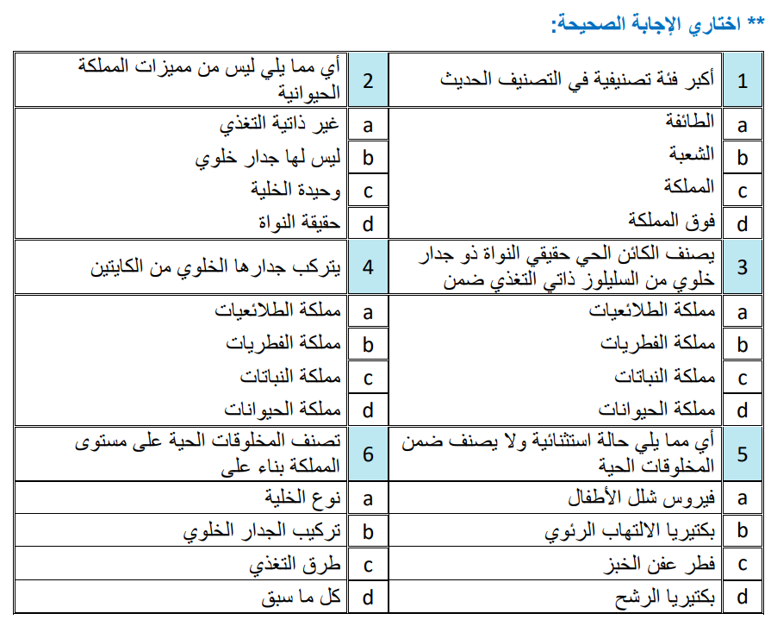

**السؤال الثاني :** 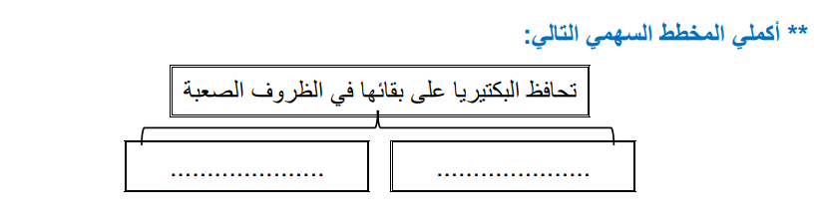

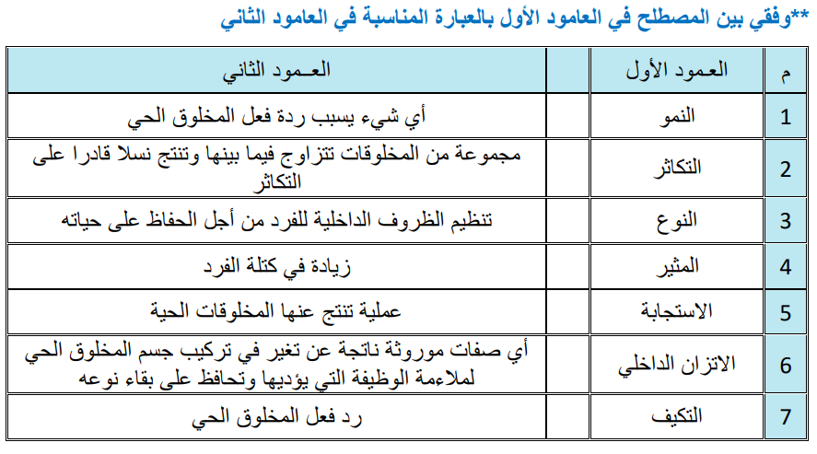**السؤال الثالث :**

‏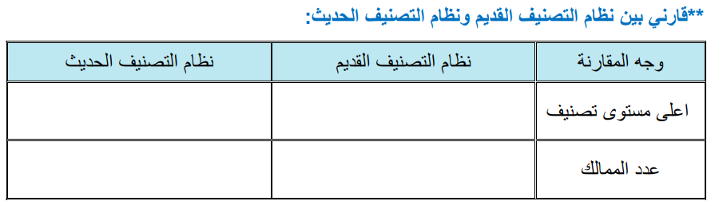

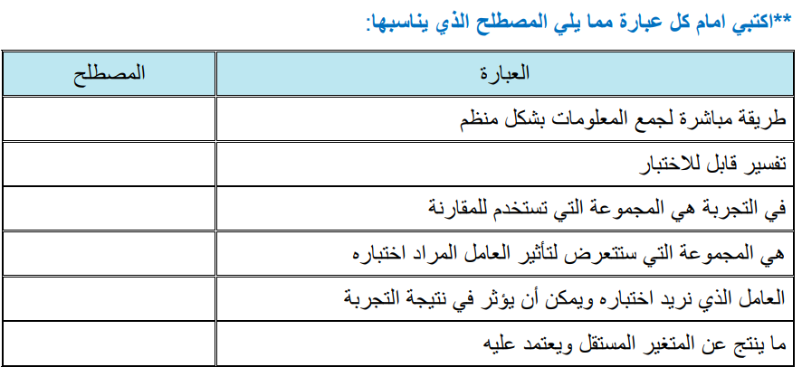

**قسم العملي :**

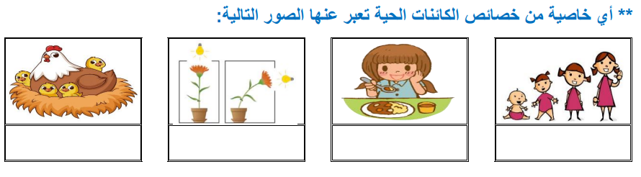

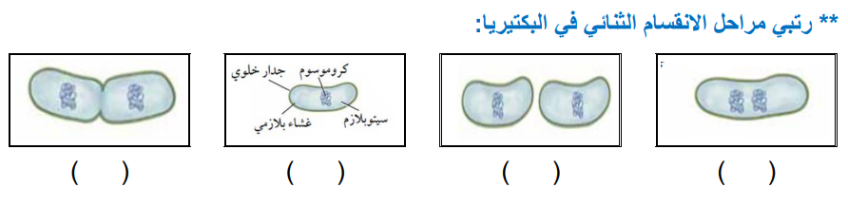

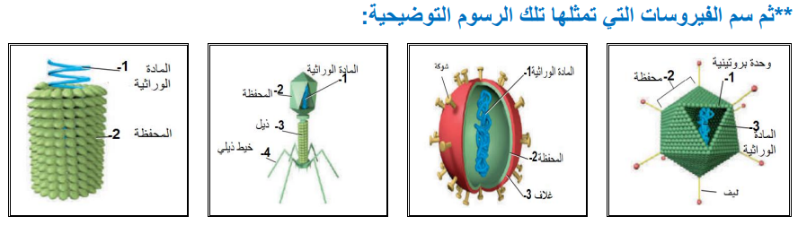



انتهت الاسئلة

تمنياتي لكن بالتوفيق

معلمة المادة :- جميلة الصعيليك

**أسئلة الاختبار الفتري الأول مقرر علم الاحياء 1**

**اسم الطالبة : ....................................................................... الشعبة : ....................**

**.....................................................................................................................................................................**

**السؤال الأول : ضعي المصطلحات التالية امام مايناسبها :**

**( علم التصنيف _المثير _ النمو _ الاستجابة _ التكيف _ الاتزان الداخلي _ البيرونات _ الفيروسات )**

**1 _ تنظيم الظروف الداخلية للفرد من اجل الحفاظ على حياته . ( ....................... )**

**2 _ أي شيء يسبب ردة فعل للمخلوق الحي . ( ....................... )**

**3 _ الزيادة في كتلة الفرد . ( ...................... )**

**4 _ فرع من فروع الاحياء يسمي الأنواع ويضعها في مجموعات معتمدا على خصائصها المختلفة . ( ....................... )**

**5 _ شريط غير حي يتكون من مادة وراثية ومحفظة من البروتين . ( ...................... )**

**٦_الدقيقة البروتينية المعدية. (………………..)**

**___________________________________________________________________________________**

**السؤال الثاني : قارني بين كلاًمن ؟**

|  |  |
| --- | --- |
| **العلوم الطبيعية** | **العلوم غير الطبيعية** |
|  |  |
| **فوق مملكة البدائات** | **فوق مملكة البكتريا** |
| **١-**  **٢-** | **١-**  **٢-** |

**_____________________________________________________________________________________**

**السؤال الثالث : ضعي علامة ( / ) او ( × ) امام العبارات التالية :**

**1 _ مؤلف كتاب ( المغني في الادوية المفردة ) هو ابن سينا . ( ............. )**

**2_ التسمية الثناائية تتكون من جزأين : اسم الجنس واسم النوع . ( ............ )**

**3_ في التصنيف الحديث صنفت المخلوقات الحية الى : ست فوق ممالك وثلاث ممالك . (............. )**

**4_ من امثلة االمراض البكتريا الرشح وشلل الاطفال . ( ............. )**

**_____________________________________________________________________________________**

**السؤال الرابع :اختاري المصطلح الذي لا ينتمي الى المجموعة الآتية**

**١_محفظة -هدبيات -بوغ داخلي**

**٢-انقسام ثنائي – تثبيت النيتروجين -الاقتران**

**٣- بوغ داخلي -نظير النواة -تثبيت النيتروجين**

**السؤال الخامس : اختاري الإجابة الصحيحة فيما يلي :**

**1_ بنى لينيوس تصنيفه على :**

**1_ الصفات المشتقة 2 _ الشكل الخارجي والبيئة 3 _ التسمية الثنائية 4 _ العلاقات الوراثية**

**ب _ أي المصنفات التالية سضم مملكة واحدة او اكثر :**

**1 _ الجنس 2 _ الشعبة 3 _ الفصيلة 4 _ فوق المملكة**

**ج _ مالمادة التي يحتمل وجودها اكثر في الجدار الخلوي لمخلوق لديه بلاستيدات خضراء وانسجة :**

**1 _ بيبتيدوجلايكان 2 _ خيوط فطرية 3 _ كايتين 4 _ سليلوز**

**د _ ماوحدة النظام الدولي في القياس المتري التي يمكن استخدامها لوصف الدلافين :**

**1_ الثانية 2 _ البوصة 3 _ الكيلو جرام 4 _ اللتر**

**هــ _ أي مما يأتي يصف جملة ( طول الضفدع 4 cm ) :**

**1 _ بيانات كمية 2 _ مجموعة ضابطة 3 _ استنتاج 4 _ بيانات وصفية**

**و_أي المخلوقات الآتية لا ينتمي إلى فوق مملكة البدايات**

**‏١-البكتيريا الخضراء المزلقة. ٢- المنتجاه للميثان ٣- المحبة للملوحة ٣- المحبة للحرارة أو الحموضة**

**ط_ ما السبب المحتمل لي تسوس الأسنان**

**‏١-فيروس اندماجي يصيب الخلايا الحية لسن. ٢- بكتيريا تتغذى على السكر وتنتج حمضاً. ٣- زيادة فيتامين k من قبل بكتيرياالفم ٤-بكتيريا مثبتة النيتروجين تحرر الأمونيا التي تعري مينا السن**

**_____________________________________________________________________________________**

**( انتهت الأسئلة وبالتوفيق )**

**معلمتك : حــــــنــــان الــــــزاهــــــراني**



اختبار الفترة(2)

المقرر : أحياء الصف الاول ثانوي

المملكة العربية السعودية

وزارة التعليم

إدارة التعليم بالمنطقة الشرقيه

مكتب التعليم بالجبيل

الثانوية الرابعة

|  |  |
| --- | --- |
| **اسم الطالبة : ....................................................................................................................... الشعبة : ........................................ الدرجة** |  |
| 20 |

**السؤال الأول :**



**السؤال الثاني :** 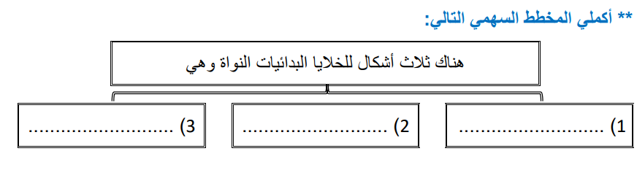

**السؤال الثالث :**

‏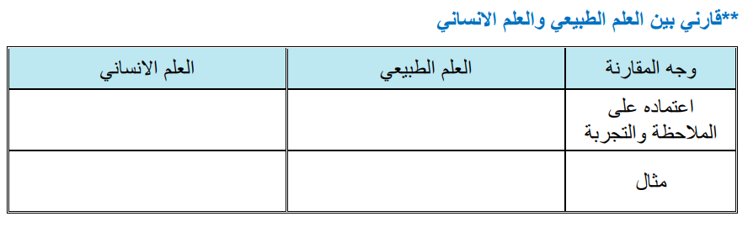



**قسم العملي :**





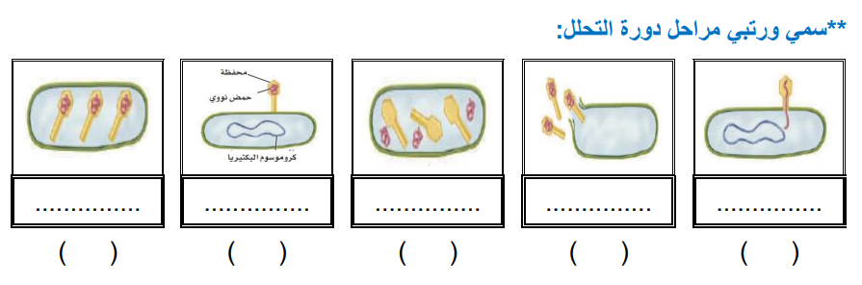

انتهت الاسئلة

تمنياتي لكن بالتوفيق

معلمة المادة :- جميلة الصعيليك